EXPERIMRNT 5
Q1.
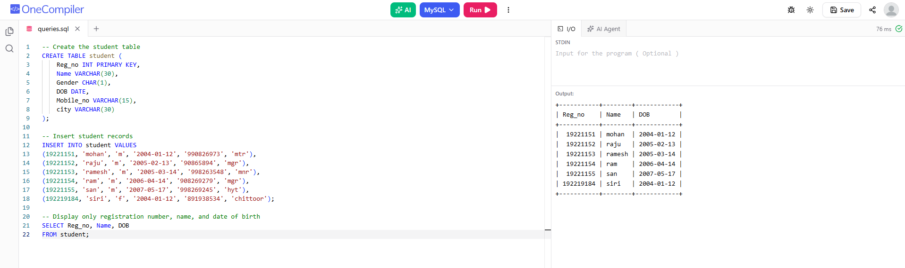
Q2.
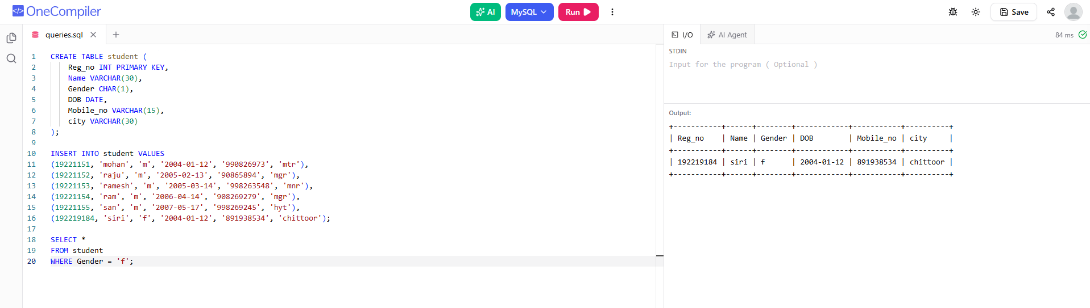
Q3.
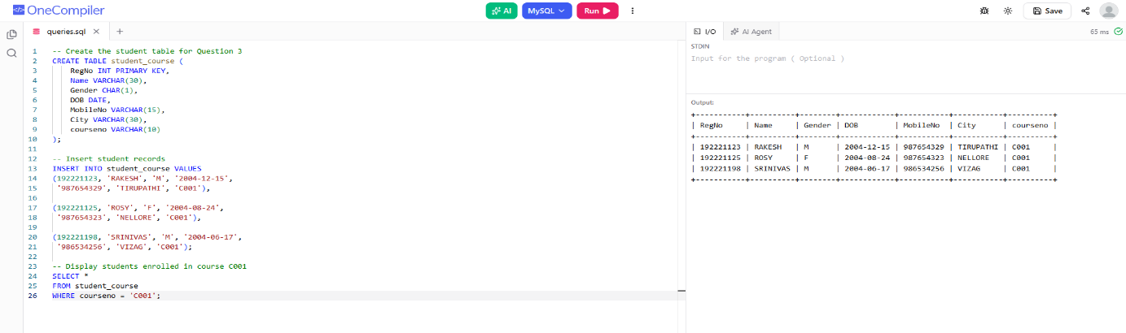
Q4.
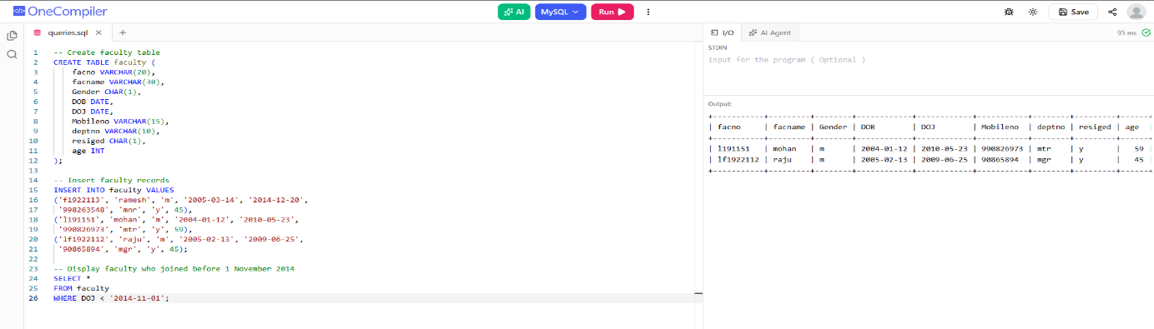
Q5.
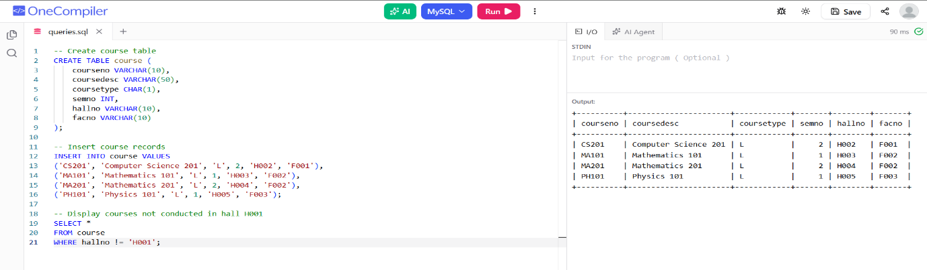
Q6.
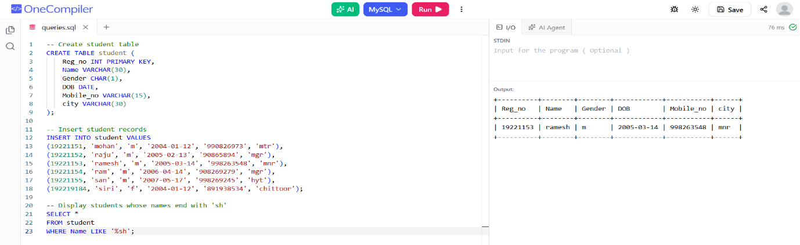
Q7.
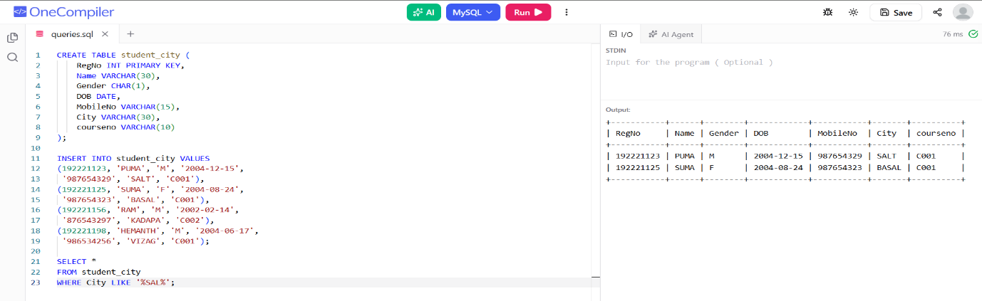
Q8.
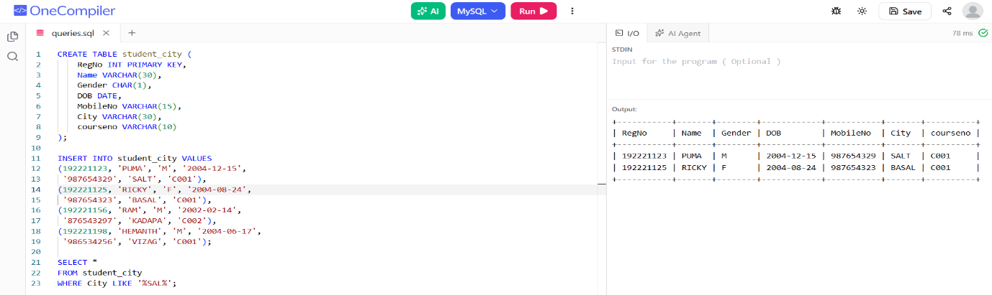
Q9.
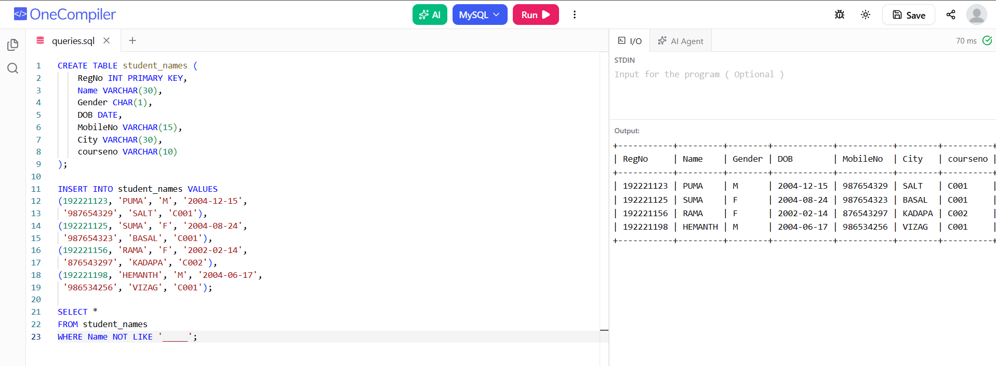
Q10.
